Знаменитые художники.
Первая картина появилась в Европе в эпоху Возрождения в 13 веке в Италии. Художники Возрождения изучали перспективу, законы строения человеческого тела, искали в земле греческие и римские статуи, чтобы «учиться» у них красоте, умению изображать движение, придавать лицу выражение и настроение.
Леонардо да Винчи 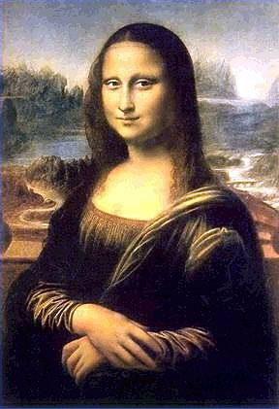
Портрет богатой горожанки Моны Лизы (по прозвищу Джоконда) открывает новый тип изображения человека Возрождения. Обычная женщина предстает воплощением Природы, одновременно оставаясь сама собой. Фантастический пейзаж, который служит фоном портрета, создает ощущение космического единства и одновременно одиночества человека во Вселенной. Леонардо достигает вершин мастерства в изображении знаменитой загадочной улыбки Моны Лизы.

Микеланджело 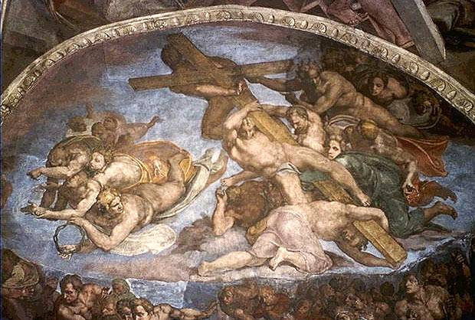
Микеланджело Буонарроти. Фрагмент фрески алтарной стены Сикстинской капеллы (1535-41). Рим, Ватикан.

Самыми знаменитыми мастерами Возрождения и учителями европейского искусства стали Леонардо да Винчи, бывший не только знаменитым живописцем, но и архитектором, скульптором, математиком; Рафаэль, создавший прекрасные образы Мадонны; Микеланджело, расписавший фресками на сюжеты Священной истории Сикстинскую капеллу во дворце римских пап.

Тициан 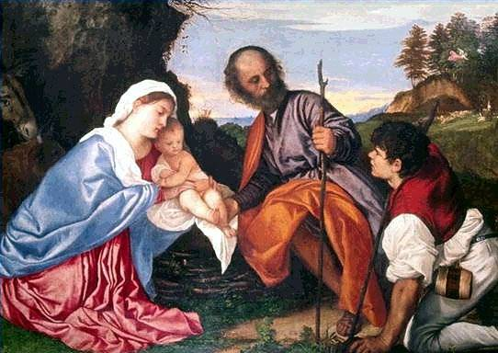
Тициан. «Святое семейство».

Художники Венеции, города, стоящего на воде (Тициан, Тинторетто, Веронезе), как никто другой, овладели секретами красок, воспевая красоту этого мира, его разнообразие. Искусство Возрождения быстро завоевало Европу, перекинувшись по другую сторону от Альп, за пределы Италии. Художники Ян Ван Эйк, Иеронимус Босх и Питер Брейгель Старший представляют собой вершины нидерландского Возрождения; Альбрехт Дюрер, Лукас Кранах Старший, Ханс Хольбейн Младший утвердили принципы нового ренессансного искусства в Германии.

Брейгель Старший 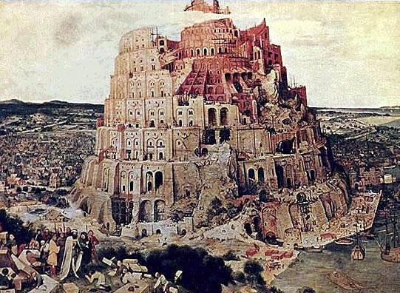
Питер Брейгель Старший. «Вавилонская башня» (1563). Музей истории искусств. Вена. В Библии есть рассказ о вавилонском столпотворении. Люди пытались построить после всемирного потопа в городе Вавилоне башню до небес. Разгневанный дерзостью людей Бог «смешал их языки» так, что люди перестали понимать друг друга, и рассеял их по всей земле.
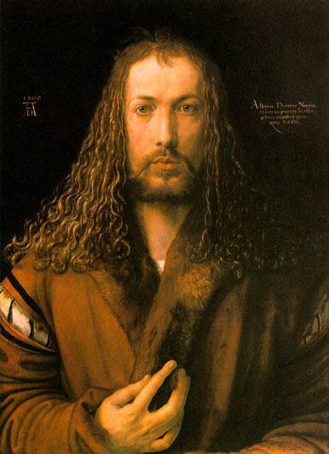
Дюрер
Альбрехт Дюрер. «Автопортрет». Автопортрет написан в 1500 году, он не выставлялся до самой смерти художника, находясь в его собственности. На картине присутствует надпись: «Таким написал я себя, Альбрехт Дюрер из Нюрнберга, вечными красками, в возрасте 28 лет»: Художник написал себя строго анфас, что допускалось только при изображении Иисуса Христа.

В 17 веке художников увлекают контрасты света и тени, грандиозные панорамы, роскошь форм, сложность движений. Крупнейшими живописцами барокко были: Рубенс и Ван Дейк во Фландрии, Халс и Рембрандт в Голландии, Каналетто, Гварди, Тьеполо и др. в Италии. В эпоху барокко возникли жанры живописи — пейзаж, портрет, натюрморт.
Рубенс 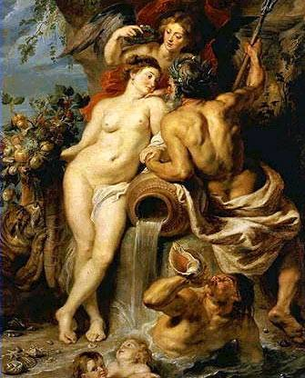
Рубенс. «Союз Земли и Воды» (1618). Эрмитаж.
Рембрандт 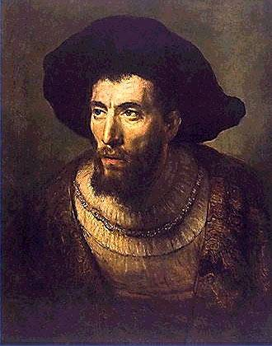
Рембрандт. «Философ».

Параллельно с барочной живописью в Риме в начале 17 века родилось искусство классицизма. Классицизм главным своим смыслом считал следование недостижимому образцу гармонии и красоты — древности. Художники классицизма стремились к изображению мира, основанного на вечных законах разума. Великими его представителями были французские живописцы Никола Пуссен и Клод Лоррен. Крупнейшим классицистом 18 века стал живописец Давид.
Давид 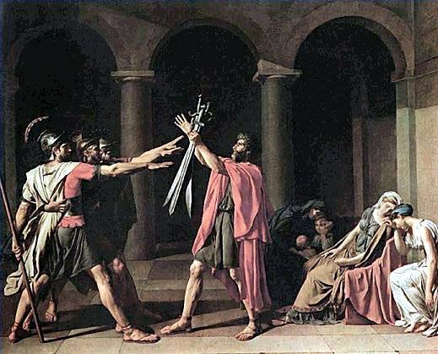
Жак Луи Давид. «Клятва Горациев» (1784). Париж. Лувр. Картина написана на героический сюжет из ранней римской истории. Горации — древнеримский патрицианский род. Во время войны Рима с соседним городом Альба-Лонга при царе Тулле Гостилии (7 в. до н. э.), чтобы избежать большого кровопролития, решили устроить сражение между тремя юношами-близнецами Горациями со стороны Рима и тремя близнецами Куриациями из Альба-Лонги. На картине Горации дают клятву, что будут биться не на жизнь, а на смерть, и получают от своего отца мечи. Благодаря этой картине, Давид приобрел репутацию лидера неоклассицизма.
Самым ярким явлением в искусстве 19 века является живопись импрессионизма.

Моне 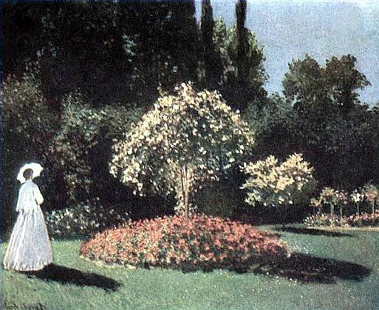
Клод Моне. «Дама в саду» (1867). Клод Моне был одним из основателей импрессионизма. Его картина «Впечатление» (Impression) дола название движению. Художники этого направления стремились правдиво передать краски природы при естественном освещении, даже если цветовые эффекты были непривычны.

Дега 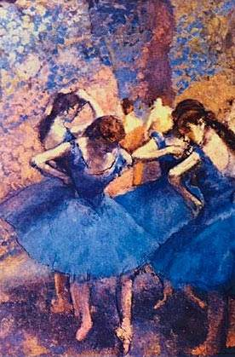
Эдгар Дега. «Голубые танцовщицы», 1899 г., Пастель. Дега очень любил изображать балерин. Он рисовал их в необычных ракурсах, стараясь передать легкость их нарядов и плавность движений.

Рену 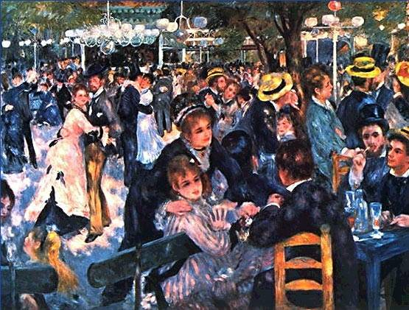
Огюст Ренуар. «Бал в Мулен де ла Галет» (1876). «Мулен де ла Галет» — танцевальный зал рядом с домом, где была мастерская Ренуара. Художник делал наброски в зале. Многие персонажи этой картины — друзья художника. Они позировали мастеру в его мастерской.

Французские художники, ставшие известными в 1860–1870-х гг., впервые сумели передать в искусстве атмосферу открытого воздуха, трепетную стихию цвета и света. Среди зачинателей и известнейших мастеров импрессионизма следует, в первую очередь, назвать Эдуара Мане, Клода Моне, Эдгара Дега, Огюста Ренуара.

Репин 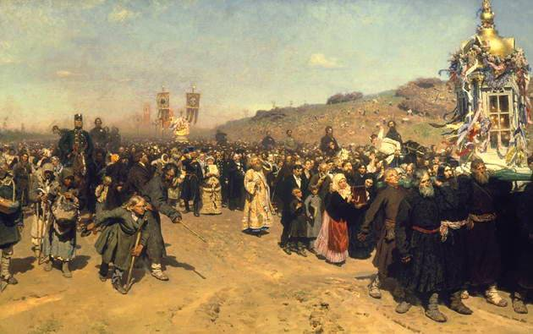
И. Е. Репин «Крестный ход в Курской губернии». 1880-83 год. Третьяковская галерея. На картине Репин изобразил представителей всех сословий России. Здесь и помещица, и урядник, и приказчик, и зажиточные крестьяне, и бедные странники-богомольцы. Три года художник работал над картиной. В это время он жил в Абрамцеве, недалеко от Троице-Сергиевой лавры. Он делал этюды-портреты людей, приходивших в обитель. Позднее эти портреты и стали основой образов участников крестного хода.

Серов 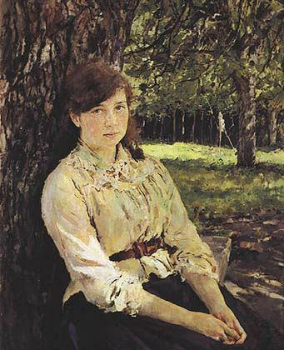

В. А. Серов «Девушка, освещенная солнцем» (Портрет М. Я. Симонович. 1864-1956). 1888 год. Третьяковская галерея.

Русские художники 19 века тоже внесли свой вклад в мировую сокровищницу изобразительного искусства. Живопись И. Е. Репина, В. И. Сурикова, В. А. Серова, В. М. Васнецова, И. И. Левитана, М. А. Врубеля украшает главные российские музеи: Третьяковскую галерею в Москве и Русский музей в Санкт-Петербурге.

Васнецов 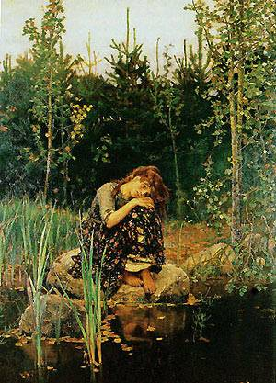
В. М. Васнецов — известный художник-сказочник, первым открыл для живописи мир преданий и былин. Творчество его разнообразно. Но наиболее известен художник сказочными мотивами в своих произведениях. Красочный эффект в исконно русских сочетаниях и оттенках сочных, полных и спокойных красок — вот, что делает картины Васнецова запоминающимися. «Аленушка» — наиболее яркий образ, созданный художником. Обаятельный образ русской девушки-красавицы помогает перенеститсь в мир сказки и мечты.
Левитан 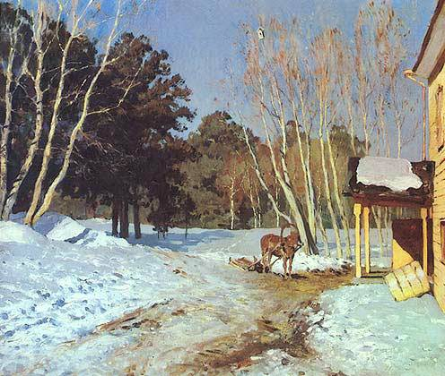
И.И. Левитан «Март». 1895 год. Третьяковская галерея.

В 20 веке наступило полное обновление искусства, усилилась всеобщая тяга к созданию особого «искусства будущего». Одержал победу свободный взгляд мастера, вольного изменять мир по своему усмотрению, следуя личному впечатлению, внутренней идее.

Матисс 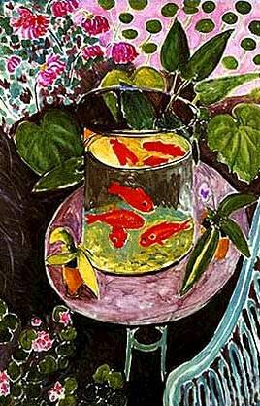
Анри Матисс. «Красные рыбки» (1911). Матисс говорил, что его мечта — «искусство гармоничное, чистое и спокойное, без всякой проблематики, без всякого волнующего сюжета». Используя приемы обратной перспективы, перекличку тонов и контраст зеленого и красного, Матисс создает эффект кружения рыбок в стеклянном сосуде.
Пикассо 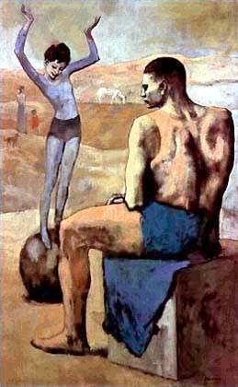
Пабло Пикассо. «Девочка на шаре» (1905). В творчестве Пикассо есть несколько периодов, в том числе «голубой» и «розовый» периоды, получившие свое название за то, что в картинах этих периодов видно преобладание соответственно голубых и розовых оттенков. Картина девочка на шаре написана на рубеже этих периодов. Здесь есть и голубые и розовые оттенки. Картина построена на контрасте: хрупкая девочка, балансирующая на шаре и сильный, крепкий атлет, неподвижно сидящий на большом, устойчивом кубе.

В самом ярком варианте это раскрылось в творчестве таких разных мастеров, как Матисс, картины, которого подобны ярким и пестрым восточным коврам; Пикассо, особенно в период его увлечения кубизмом (вся фигура рассыпана на квадратики); Кандинского, отказавшегося от изображения фигуры, обычного пространства, каких-либо узнаваемых форм; Малевича, вообще уничтожившего и форму и как символ этого написавшего свой знаменитый «Черный квадрат».

Кандинский 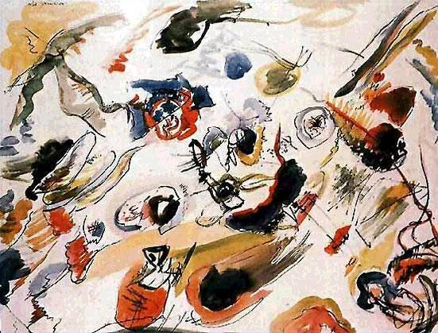
В. В. Кандинский. «Композиция» (1910). В 1910-е годы Кандинский создал серию «Композиций». Это беспредметные рисунки, главную роль в которых играет цвет. Краски должны были у зрителя вызывать определенные эмоции и музыкальные ассоциации. Например, желтый цвет означает земное, напоминает Кандинскому звуки флейты, а эмоция, ему соответствующая — бешенство. А синий цвет — небесное, спокойный и печальный, напоминающий звуки виолончели.

Малевич 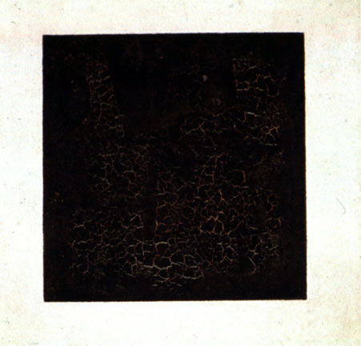
Казимир Малевич. «Черный квадрат» (1915). «Черный квадрат» — самое знаменитое произведение художника и одна из самых знаменитых картин в истории мировой живописи. С него начинается новый этап развития живописи. Малевич боролся против изображения предметов. Он считал, что «живопись в традиционном значении изжита», а «действительность не может быть ни представляема, ни познаваема». «Черный квадрат» — это образ, он похож на икону. Не случайно на выставке в 1915 году он был повешен как икона в красном углу зала.

